G/RSCXJD 1.10 —2020

国家技术标准创新基地（人参产业）
示范基地鉴评规范
第10部分：人参检测鉴定示范基地
The Identification and Evaluation Specification of Demonstration Base
for National Technical Standard Innovation Base of Ginseng Industry
Part 10:Demonstration Base for Testing and Identification of Ginseng
征求意见稿

XXXX - XX - XX发布
XXXX - XX - XX实施
国家技术标准创新基地（人参产业）发布

前 言
本标准参照 GB/T 1.1-2020《标准化工作导则 第1部分：标准化文件的结构和起草规则》的规则起草。
本文件由国家技术标准创新基地（人参产业）提出并归口。
本文件起草单位：
本文件主要起草人：

国家技术标准创新基地（人参产业）示范基地鉴评规范 第10部分：人参检测鉴定示范基地

1范围
本标准规定了国家技术标准创新基地（人参产业）检测鉴定示范基地的申请要求、申报材料、鉴评、颁证。
本标准适用于国家技术标准创新基地(人参产业)检测鉴定示范基地的鉴评。

2规范性引用文件
下列文件对于本文件的应用是必不可少的。凡是注日期的引用文件，仅所注日期的版本适用于本文件。凡是不注日期的引用文件，其最新版本（包括所有的修改单）适用于本文件。
GB/T 18765 野山参鉴定及分等质量
GB/T 19506 地理标志产品 吉林长白山人参
GB/T 22532 移山参分等质量
GB/T 22533 鲜园参分等质量
GB/T 22534 保鲜人参分等质量
GB/T 22535 活性参分等质量
GB/T 22536 生晒参分等质量
GB/T 22537 大力参分等质量
GB/T 22538 红参分等质量
GB/T 22539 糖参分等质量
GB/T 22540 蜜制人参分等质量
GB/T 36397 西洋参分等质量
《中华人民共和国药典》一部、四部

3术语和定义
下列术语和定义适用于本文件。

3.1国家技术标准创新基地（人参产业）示范基地(Demonstration Base for National Technical Standard Innovation Base of Ginseng Industry)
由国家技术标准创新基地（人参产业）鉴评的人参生产、加工、生产、市场、检验鉴定等技术标准创新企业单位。

4申请要求

4.1申报主体
应符合下列要求：
——国家技术标准创新基地（人参产业）理事会成员单位；
——依法成立，依据相关标准或者技术规范，利用仪器设备、环境设施等技术条件和专业技能，对产品或者法律法规规定的特定对象进行检验检测的专业技术组织；
——必需具有省级以上资质鉴评证书（CMA）及资格；
——成员单位或成员应备有野山参、人参、西洋参检验检测鉴定 5 年以上的工作经历或同等工作能力，并取得“专业技术资质证明”的技术人员；
——检验鉴定人员应是单位正式聘用人员，应有劳动合同及缴养老保险；
——检验鉴定单位应具有上述标准所涉及的检验、鉴定能力；
——检验鉴定单位不得将资质证书转租、承保；
——检验鉴定单位应具有官方的检验鉴定查询系统；
——信用良好，无违规检验鉴定记录和重大质量安全事件。

4.2鉴定单位人员
应符合下列要求：
a.通过《检验检测机构资质认定评审准则》培训合格，持证上岗；
b.检验人员只能在本单位执业。不得同时在两个及以上检验检测机构从业；
c.熟悉本行业的检测业务，熟悉与仪器设备管理有关法规和规章制度，了解仪器设备的日常维护要求；
d.熟悉检验检测、鉴定规程或技术标准及仪器设备性能；
e.信用良好、无违规生产记录、无重大质量安全事件。

4.3执行标准
人参及西洋参检验检测应执行GB/T 18765、GB/T 19506、GB/T 22532、GB/T 22533、GB/T 22534、GB/T 22535、GB/T 22536、GB/T 22537、GB/T 22538、GB/T 22539、GB/T 22540、GB/T 36397、《中华人民共和国药典》2015年版标准或其它行业或地方标准和法规。

4.4鉴定证书
应具有下列内容：
a.资质鉴评证书（CMA）及资质证书编号；
b.鉴定单位名称、固定的鉴定地址、联系方式；
c.证书查询方式；
d.鉴定证书编号（唯一性）；
e.鉴定品名、数量；
f.鉴定依据；
g.鉴定结果；
h.鉴定人参照片；
i.鉴定人员签字；
j.鉴定日期；
k.鉴定单位公章或钢印。

4.5鉴定报告
应满足CMA鉴评要求。
4.6执行标准
应满足检测报告的范围。
4.7仪器设备
应满足检测鉴评的需要。
4.8环境设施
应满足检测鉴评的要求。
4.9运行体系
应满足检测鉴评的要求。

5申报材料
应符合附录 A、附录B。

6鉴评

6.1流程图
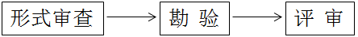

6.2形式审查
审查鉴评申请材料的真实性和完整性，做出初审结论。符合初审要求的，进入现场评审环节。

6.3勘验
由“勘验组”对申报主体进行现场勘验；

6.4鉴评
国家技术标准创新基地（人参产业）组织“专家组”对形式审查结果、现场勘验情况、合理性进行综合鉴评。

7颁证

7.1颁证
国家技术标准创新基地（人参产业）根据鉴评终审结论，对于符合条件的申报主体颁发国家技术标准创新基地（人参产业）检测鉴定基地鉴评证书。证书样式见附录 C，牌匾见附录 D。

7.2有效期
发证之日起三年。
证书有效期届满前，为保持原鉴评产品的鉴评，证书持有企业应提前3个月申请再鉴评；评审合格，鉴评机构予以换证。
7.3证书的有效性
7.3.1 证书的有效性依靠鉴评机构定期的监督检查获得保持，自初次现场检查结束之日起，每次监督检查获得通过，则保持其证书；否则，应根据实际情况进行暂停或撤销鉴评证书。
7.3.2 在效期内获证组织拒绝鉴评机构对其实施监督检查的、发生较大质量/环境污染/安全事故的、被执法监管部门责令停业整顿的、持有的行政许可证明及资质证书等过期失效的，鉴评机构有权撤销鉴评证书。

附录A

（规范性附录）
申报材料

A.1示范基地申请书(表格见附录B)

A.2国家技术标准创新基地（人参产业）理事会会员证

A.3获得省级及以上资质认定和机构考核的检测机构

A.4检验检测仪器设备等固定资产明细

A.5合法用地手续证明材料

A.6检验检测及鉴定人员的劳动合同（必须是固定劳动合同）

附录B

（规范性附录）

国家技术标准创新基地（人参产业）示范基地鉴评申请书样式

人参检测鉴定示范基地
鉴评申请书

申请 单位： （盖章）

申请日期： 年 月 日

承 诺 书
本单位已对国家技术标准创新基地（人参产业）示范基地鉴评的相关规定，申请方权利与义务、鉴评证书和鉴评标志的管理等进行充分的认识和了解，自愿申请人参产业国家技术标准创新基地示范基地鉴评，所填写申请书及其他申请材料内容真实、有效（复印件与原件相符）。
特此声明。

法定代表人/委托授权人： （签字）
申请单位： （公章）
年 月 日
一、企业基本情况
机构名称
类 型
住 所
社会信用代码
CMA证书及
编号
法定代表人 |  | 身份证号
联 系 人 |  | 联系电话
传 真 |  | 电子邮箱
注：企业名称、类型、住所、社会信用代码、法定代表人应与营业执照一致。

二、申请鉴评机构鉴评一览表
三、主要仪器设备一览表
四、质量体系文件目录

附录C

（规范性附录）
国家技术标准创新基地（人参产业）示范基地鉴评证书样式
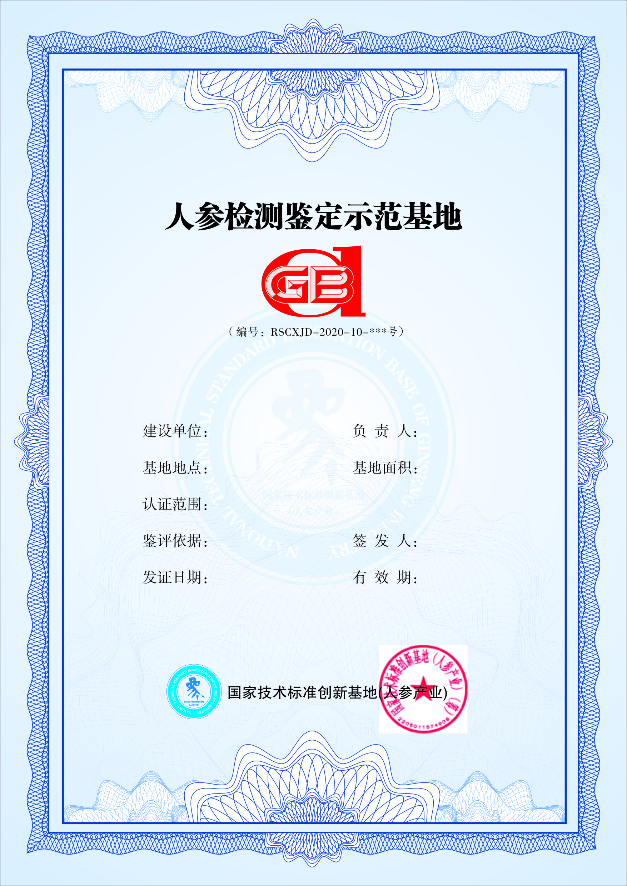
此鉴评书一式二份，国家技术标准创新基地（人参产业）和基地建设单位各一份。

附录D

（规范性附录）

国家技术标准创新基地（人参产业）示范基地鉴评证书室外牌匾样式




